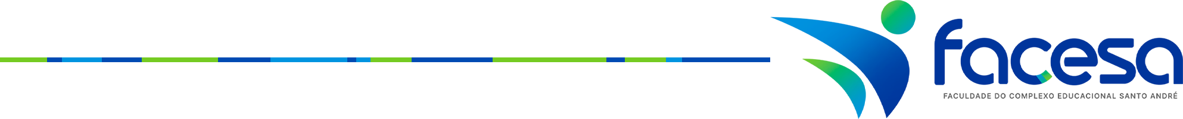

RESULTADO FINAL

A Liga Acadêmica de Fisioterapia Ortopédica, Traumatológica e Esportiva (LAFORTE), vinculada ao curso de Fisioterapia da Faculdade do Complexo Educacional Santo André (FACESA), por meio deste edital, torna público o resultado final da seleção destinada à composição de Diretoria e Ligantes.
Após a análise das etapas previstas no processo seletivo, os(as) candidatos(as) aprovados(as) para os respectivos cargos são:

CANDIDATO | CARGO | NOTA FINAL
Jonhnatan Cauã Barreto Andrade | Ligante de Extensão | 10,0
Matilde Hillary da Finseca Araújo | Ligante de Científica | 9,2
Thifany Beatriz Evangelista de Paiva | Diretoria de Marketing | 9,2
Robson Kelly Costa Pereira Filho | Ligante de Marketing | 8,4

A LAFORTE parabeniza os(as) selecionados(as) e agradece a todos(as) os(as) candidatos(as) que participaram do processo, reafirmando o compromisso com a promoção do ensino, da pesquisa, da extensão e da integração entre discentes, docentes e a comunidade acadêmica

Assú, 16 de Março de 2026.

Coordenadora da LAFORTE
Liga Acadêmica de Fisioterapia Ortopédica, Traumatológica e Esportiva Faculdade do Complexo Educacional Santo André – FACESA

